**UNIVERSIDAD AUTONOMA DE BAJA CALIFORNIA**

**Practica #0.** Memorias

**Alumno:** Caudillo Sánchez Diego

**Matricula:** 1249199

**Grupo:** 551

**Docente:** Dr. Sánchez Herrera Mauricio Alonso

**Fecha de entrega:** 08/Feb/2019

**Introducción**

En informática, la memoria (también llamada almacenamiento) se refiere a parte de los componentes que forman parte de una computadora, Son dispositivos que retienen datos informáticos durante algún intervalo de tiempo. Las memorias de computadora proporcionan unas de las principales funciones de la computación moderna, la retención o almacenamiento de información. Es uno de los componentes fundamentales de todas las computadoras modernas que, acoplados a una unidad central de procesamiento (CPU por su sigla en inglés, *Central Processing Unit),* implementa lo fundamental del modelo de computadora de Arquitectura de *Von Neumann*, usado desde los años 40.

En la actualidad, memoria suele referirse a una forma de almacenamiento de estado sólido conocido como memoria RAM (memoria de acceso aleatorio, RAM por sus siglas en inglés Random Access Memory) y otras veces se refiere a otras formas de almacenamiento rápido pero temporal. De forma similar, se refiere a formas de almacenamiento masivo como discos ópticos y tipos de almacenamiento magnético como discos duros y otros tipos de almacenamiento más lentos que las memorias RAM, pero de naturaleza más permanente. Estas distinciones contemporáneas son de ayuda porque son fundamentales para la arquitectura de computadores en general.

Además, se refleja una diferencia técnica importante y significativa entre memoria y dispositivos de almacenamiento masivo, que se ha ido diluyendo por el uso histórico de los términos "almacenamiento primario" (a veces “almacenamiento principal"), para memorias de acceso aleatorio, y "almacenamiento secundario" para dispositivos de almacenamiento masivo.

**Historia**

A principio de los años 40, las computadoras solo tenían la capacidad de almacenar unos cuantos bytes. Un ejemplo es la primera computadora digital programable, ENIAC la cual usaba cientos de bulbos, y era capaz de resolver simples operaciones con 20 números con 10 decimales, los cuales se almacenaban en el acumulador.

Para los siguientes años, surgió otro nuevo avance llamado *delay line memory*, desarrollado por J. Presper Eckert en los años 40. Mediante la construcción del tubo de vidrio rellenado con mercurio y conectado al final con cristal de cuarzo, las líneas de retraso podrías almacenar bits de información en forma de ondas de sonido a través del mercurio, así, los cristales de cuarzo actuaban como un transductor para leer y escribir bits. La memoria de retraso de línea, tuvo que ser limitada a unos cuantos cientos de bits para que fuera eficiente su uso.

Los esfuerzos para encontrar una *memoria no volátil,* fue hasta finales de 1940. Jay Foster, Jan Raichman y An Wang desarrollaron la memoria con núcleo magnético, la cual permitía volver al acceso a la información después de haber cortado la energía de la computadora. Este tipo de memorias fue la dominante para almacenamiento, hasta finales de 1960 con la llegada del *transistor*. Fue así como los desarrollos tecnológicos y económicos fueron escalando para hacer posible la creación de las memorias con basto almacenamiento (VLM: *Very Large Memory*).

**Tipos**

**Memorias RAM (*Random-Access Memory*)**

Las RAM son memorias de lectura-escritura en las que los datos se pueden escribir o leer en cualquier dirección seleccionada en cualquier secuencia. Cuando se escriben los datos en una determinada dirección de la RAM, los datos almacenados previamente son reemplazados por la nueva unidad de datos. Cuando una unidad de datos se lee de una determinada dirección de la RAM, los datos de esa dirección permanecen almacenados y no son borrados por la operación de lectura. Esta operación no destructiva de lectura se puede entender como una copia del contenido de una dirección, dejando dicho contenido intacto. La RAM se utiliza habitualmente para almacenamiento de datos a corto plazo, ya que no puede conservar los datos almacenados cuando se desconecta la alimentación.

Las dos categorías de memorias RAM son la *RAM estática* (SRAM) y la *RAM dinámica* (DRAM). Las RAM estáticas utilizan generalmente *latches* como elementos de almacenamiento y, por tanto, pueden almacenar datos de forma indefinida *siempre que se aplique una alimentación continua.* Las RAM dinámicas utilizan condensadores como elemento de almacenamiento y no pueden mantener los datos mucho tiempo sin recargar los condensadores mediante el proceso de **refresco**. Tanto las SRAM como las DRAM perderán los datos cuando se elimine la alimentación continua, por lo que se clasifican como memorias volátiles. Los datos pueden leerse mucho más rápidamente en una SRAM que en una DRAM. Sin embargo, las DRAM pueden almacenar muchos más datos que las SRAM para un tamaño físico y coste dados, ya que la celda de las DRAM es mucho más sencilla y se pueden incluir muchas más celdas en un área determinada que en una memoria SRAM.

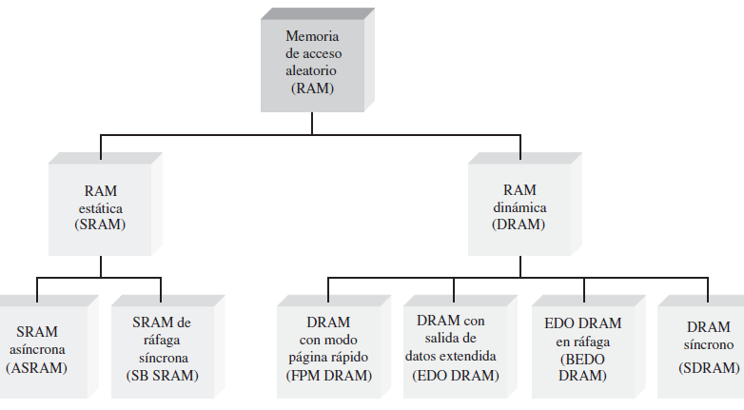

Familia de las RAM

**SRAM**

Todas las RAM estáticas se caracterizan por las celdas de memoria *latch*. Cuando se aplica alimentación continua a una celda de **memoria estática** se puede mantener un estado 1 o 0 indefinidamente. Si se retira la alimentación, el bit de datos almacenado se perderá. La celda se selecciona mediante un nivel activo en la línea Selección de bit y un bit de datos (1 o 0) se escribe en la celda colocándolo en la línea Entrada de datos. Un bit de datos se puede leer extrayéndolo de la línea Salida de datos.

**Memoria Caché**

Una de las principales aplicaciones de las memorias SRAM es la implementación de memorias caché en computadoras. La memoria cachées una memoria de alta velocidad y relativamente pequeña que almacena los datos o instrucciones más recientemente utilizados de la memoria principal, más grande pero más lenta. La memoria caché puede también utilizar memoria RAM dinámica (DRAM). Normalmente, la memoria SRAM es varias veces más rápida que la memoria DRAM. En conjunto, la memoria caché hace que el microprocesador pueda acceder a la información almacenada mucho más rápido que si sólo se empleara memoria DRAM de alta capacidad. La memoria caché es, básicamente, un método eficiente en términos de coste para mejorar el rendimiento del sistema sin tener que incurrir en el gasto de hacer que toda la memoria sea más rápida.

**Caché L1 y L2**

Las cachés de nivel 1 (caché L1) están usualmente integradas en el chip del procesador y tienen una capacidad de almacenamiento muy limitada. La caché L1 se conoce también con el nombre de caché *primaria*. Una caché de nivel 2 (caché L2) es un chip o conjunto de chips de memoria independiente, externo al procesador, y usualmente dispone de una capacidad de almacenamiento mayor que una caché L1. La caché L2 también se conoce con el nombre de caché *secundaria*. Algunos sistemas pueden tener cachés de nivel superior (L3, L4, etc.), pero L1 y L2 son los más comunes. Asimismo, algunos sistemas emplean una caché de disco, ubicada en la memoria DRAM principal y utilizada para mejorar el rendimiento del disco duro, porque la DRAM, aunque mucho más lenta que la memoria SRAM, sigue siendo mucho más rápida que la unidad de disco duro.

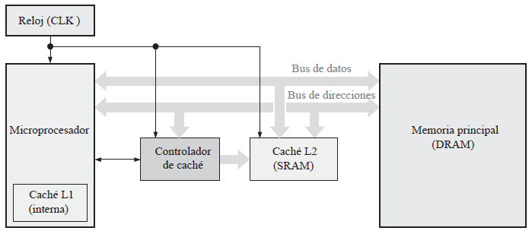

Diagrama de bloques mostrando memorias caché L1 y L2 en un sistema de computo

**Memorias DRAM**

La principal aplicación de las DRAM se encuentra en la memoria principal de las computadoras. La diferencia principal entre las DRAM y las SRAM es el tipo de celda de memoria. Como se ha visto, la celda de la memoria DRAM está formada por un transistor y un condensador, y es mucho más sencilla que la celda de la SRAM. Esto permite densidades mucho mayores en las DRAM, lo que da lugar a mayores capacidades de bits para una determinada área de chip, aunque el tiempo de acceso es mucho mayor. De nuevo, dado que la carga almacenada en un condensador tiende a perderse, las celdas de una DRAM requieren una operación de refresco frecuente para conservar los bits de datos almacenados. Este requisito da lugar a una circuitería más compleja que en la SRAM.

**FPM DRAM**

Se basa en la probabilidad de que las siguientes direcciones de memoria a las que haya que acceder se encuentren en la misma fila (en la misma página). Afortunadamente, esto sucede en un gran porcentaje de las veces. El modo FPM ahorra tiempo, con respecto al acceso puramente aleatorio, porque en el modo FPM la dirección de fila se especifica una única vez para acceder a varias direcciones de columna sucesivas, mientras que, en el acceso aleatorio puro, hay que especificar una dirección de fila para cada dirección de columna.

**BEDO DRAM**

La DRAM con salida de datos extendida en ráfaga es una EDO DRAM con la capacidad de generar ráfagas de direcciones. Recuerde, de nuestra explicación sobre la SRAM síncrona de ráfaga, que la función de ráfaga de direcciones permite generar internamente hasta cuatro direcciones a partir de una única dirección externa, lo que ahorra tiempo de acceso. Este mismo concepto se aplica a la *BEDO DRAM*.

**SDRAM**

Para poder estar a la altura de la siempre creciente velocidad de los microprocesadores, son necesarias memorias DRAM más rápidas. La DRAM síncrona es uno de los esfuerzos más recientes en este sentido. Al igual que la RAM estática síncrona explicada anteriormente, la operación de la memoria **SDRAM** está sincronizada con el reloj del sistema, con el que también opera el microprocesador de un sistema informático. Las mismas ideas básicas descritas en relación con la SRAM síncrona de ráfaga se pueden aplicar a la memoria SDRAM.

Esta operación de tipo síncrono hace que la memoria SDRAM sea totalmente diferente de los otros tipos de DRAM asíncrona previamente mencionados. Con las memorias asíncronas, el microprocesador se ve obligado a esperar a que la DRAM complete sus operaciones internas. Sin embargo, con la operación de tipo síncrono, la DRAM enclava las direcciones, los datos y la información de control generados por el procesador, bajo control del reloj del sistema. Esto permite al procesador gestionar otras tareas mientras se están realizando las operaciones de lectura o escritura en memoria, en lugar de tener que esperar a que la memoria realice su tarea, como es el caso en los sistemas asíncronos.

**Memorias ROM *(Read-Only Memory***

Una ROM mantiene de forma permanente o semipermanente los datos almacenados, que pueden ser leídos de la memoria, pero, o no se pueden cambiar en absoluto, o se requiere un equipo especial para ello. Una ROM almacena datos que se utilizan repetidamente en las aplicaciones, tales como tablas, conversiones o instrucciones programadas para la inicialización y el funcionamiento de un sistema. Las ROM mantienen los datos almacenados cuando se desconecta la alimentación y son, por tanto, memorias no volátiles.

**ROM de mascara**

Normalmente, la ROM de máscara se denomina simplemente ROM. Es una memoria programada de forma permanente durante el proceso de fabricación, para proporcionar funciones estándar de uso extendido, tales como conversiones populares, o para proporcionar funciones especificadas por el usuario. Una vez que se programa la memoria, ésta no puede cambiarse. La mayoría de los circuitos integrados ROM utilizan la presencia o ausencia de una conexión de transistor en una unión fila/columna para representar un 1 o un 0.

**Memorias ROM programables (*PROM* y *EPROM*)**

Las PROM son básicamente iguales que las ROM de máscara, una vez que han sido programadas. Como ya hemos visto, las ROM son un tipo de dispositivo lógico programable. La diferencia consiste en que las PROM salen de fábrica sin estar programadas y se programan a medida para satisfacer las necesidades del usuario.

**Memoria *PROM***

Las *PROM*utilizan algún tipo de mecanismo de fundición para almacenar bits, donde un *hilo* de memoria se funde o queda intacto para representar un 0 o un 1. El proceso de fundición es irreversible; una vez que una PROM ha sido programada no puede cambiarse.

Los fusibles se introducen en la PROM (durante el proceso de fabricación) entre la fuente del transistor de cada celda y su línea de columna. Durante el proceso de programación, se introduce una corriente adecuada a través del hilo fusible para fundirlo y que permanezca abierto, almacenando de esta manera un 0. El fusible se deja intacto para almacenar un 1.

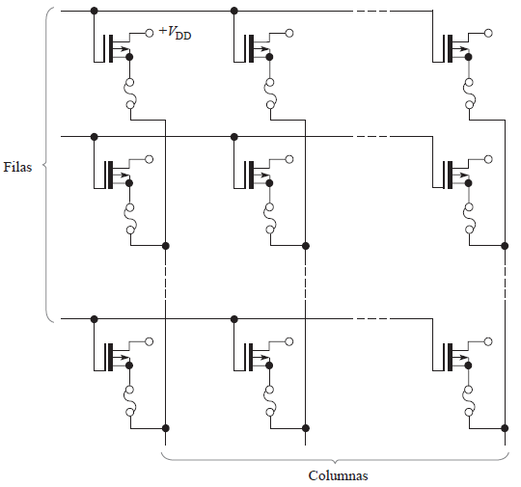

Matriz PROM MOS con hilos fusibles.

**Memorias EPROM**

Una *EPROM*es una PROM borrable. A diferencia de una PROM ordinaria, una EPROM puede ser reprogramada si antes se borra el programa existente en la matriz de memoria. Una EPROM utiliza una matriz NMOSFET con una estructura de puerta aislada. La puerta del transistor aislada no tiene ninguna conexión eléctrica y puede almacenar una carga eléctrica durante un período de tiempo indefinido. Los bits de datos en este tipo de matriz se representan mediante la presencia o ausencia de una carga almacenada en la puerta. El borrado de un bit de datos es un proceso que elimina la carga de la puerta. Los dos tipos fundamentales de memorias PROM borrables son las PROM borrables por rayos ultravioleta (UV EPROM) y las PROM borrables eléctricamente (EEPROM).

**Memorias FLASH**

Las *memorias flash*son memorias de lectura/escritura de alta densidad (alta densidad equivale a gran capacidad de almacenamiento de bits) no volátiles, lo que significa que pueden almacenarse los datos indefinida mente en ausencia de alimentación. Estas memorias se utilizan frecuentemente en lugar de las unidades de disquete o de las unidades de disco duro de baja capacidad en las computadoras portátiles. La característica de alta densidad significa que puede incluirse un gran número de celdas en un área de superficie dada del chip; es decir, cuanto más alta sea la densidad, más bits podrán almacenarse en un chip de un tamaño determinado. Esta alta densidad se consigue en las memorias flash con una célula de almacenamiento compuesta por un único transistor MOS de puerta flotante. El bit de datos se almacena como una carga o una ausencia de carga en la puerta flotante, dependiendo de si se desea almacenar un 0 o un 1.

**Funcionamiento básico de las memorias flash**

Las tres operaciones principales en una memoria flash: la operación de *programación*, la operación de *lectura* y la operación de *borrado.*

**Programación:** La operación de programación añade electrones (carga) a la puerta flotante de aquellas células que deban almacenar un 0. No se añade carga a aquellas células que deban almacenar un 1. La aplicación a la puerta de control de una tensión suficientemente positiva con respecto a la fuente, durante la programación, atrae electrones a la puerta flotante. Una vez programada, una célula puede conservar la carga durante 100 años sin necesidad de aplicar una alimentación externa.

**Lectura:** Durante una operación de lectura, se aplica una tensión positiva a la puerta de control. La cantidad de carga presente en la puerta flotante de una célula determina si la tensión aplicada a la puerta de control activará, o no, el transistor. Si hay almacenado un 1, la tensión de la puerta de control es suficiente para activar el transistor. Si hay almacenado un 0, el transistor no se activará, porque la tensión de la puerta de control no es suficiente para contrarrestar la carga negativa almacenada en la puerta flotante.

**Borrado:** Durante una operación de borrado, se elimina la carga de todas las células de memoria. Para ello, se aplica a la fuente del transistor una tensión suficientemente positiva con respecto a la puerta de control. Esta polaridad es precisamente la opuesta a la utilizada durante la programación. Esta tensión atrae a los electrones de la puerta flotante y hace que ésta se vacíe de carga. Las memorias flash siempre se borran antes de volver a ser programadas.

**Memorias ópticas y magnéticas**

**Discos duros magnéticos:** Los *discos duros*son “placas” rígidas de aleación de aluminio o de una mezcla de vidrio y cerámica recubiertos con una capa magnética. Las unidades de disco duro se sellan herméticamente para mantener al disco libre de polvo. Normalmente, se apilan dos o más discos sobre un eje o pivote común, que hace que el conjunto gire a una velocidad de miles de revoluciones por minuto (rpm). Existe una separación entre cada disco, con el fin de permitir el montaje de un cabezal de lectura-escritura en el extremo del brazo accionador. Hay un cabezal de lectura-escritura en cada cara del disco, ya que los datos se graban en ambas caras de la superficie del disco.

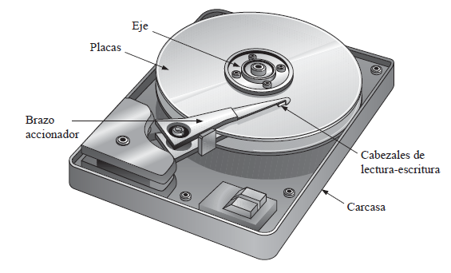

Esquema simplificado de una unidad de disco duro

Un disco duro está organizado en pistas y sectores. Cada pista está dividida en una serie de sectores, y cada pista y \ sector tienen una dirección física que el sistema operativo utiliza para localizar un determinado registro de datos. Normalmente, los discos duros tienen desde unos pocos cientos hasta unos pocos miles de pistas. Hay un número constante de pistas por sector, utilizando los sectores externos una superficie mayor que los sectores internos. La disposición de pistas y sectores en un disco se denomina *formato.* Las unidades de disco duro difieren en el número de placas apiladas, aunque siempre hay un mínimo de dos. El conjunto de todas las pistas correspondientes de cada placa constituye lo que se conoce colectivamente como cilindro.

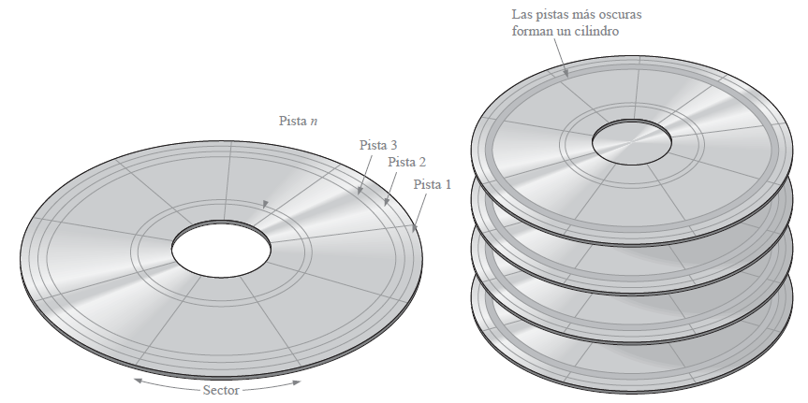

Organización de un formato de disco duro

**Discos flexibles:** El nombre de disco flexible se debe a que este tipo de discos está hecho de un material de poliéster flexible, cubierto por ambas caras con una capa magnética. Los primeros discos flexibles tenían un diámetro de 5.25 pulgadas y estaban contenidos en una funda semiflexible. Los actuales *discos flexibles*o disquetes tienen un diámetro de 3.5 pulgadas y disponen de una funda de plástico rígido. Una puerta con muelle cubre la ventana de acceso, y permanece cerrada hasta que el disquete se introduce en la unidad. El disco dispone de una placa metálica con un agujero para centrar el disquete y otro para hacerlo rotar dentro de la funda protectora. Obviamente, los disquetes son disquetes extraíbles, mientras que los discos duros no. Los discos flexibles se formatean en pistas y sectores de forma similar a los discos duros, excepto por el número de pistas y sectores. Los disquetes de alta densidad de 1.44 MB tienen 80 pistas por cada lado, con 18 sectores.

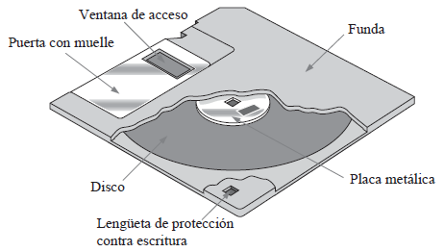

Disco flexible de 3.5 pulgadas (disquete)

**ZIP:** La unidad Zip es un tipo de dispositivo de almacenamiento magnético extraíble que parece ser el posible recambio de los disquetes de capacidad limitada. Al igual que el disco flexible, el cartucho del *disco Zip*es un disco flexible incluido en una carcasa rígida aproximadamente del mismo tamaño que el disquete, aunque más grueso. La unidad Zip es mucho más rápida que la unidad de disquetes, dado que tiene una velocidad de giro de 3000 rpm frente a las 300 rpm de la unidad de disquete. La unidad Zip tiene una capacidad de almacenamiento de 250 MB, lo que es aproximadamente 173 veces mayor que la capacidad de 1.44 MB del disquete.

**JAZ:** Otro tipo de dispositivo de almacenamiento magnético es la unidad Jaz, que es similar a una unidad de disco duro excepto en que las dos placas se encuentran dentro de un cartucho extraíble protegido por un obturador a prueba de polvo. Los *cartuchos Jaz*están disponibles con capacidades de almacenamiento de 1 o 2 GB.

**Cinta magnética:** La cinta se utiliza para realizar copias de seguridad de datos desde dispositivos de almacenamiento masivo y, normalmente, es mucho más lenta en términos de tiempo de acceso, ya que se accede a los datos en serie en lugar de mediante una selección aleatoria. Hay disponibles diversos tipos de cintas, entre los que se incluyen QIC, DAT, 8 mm y DLT.

**Memoria CCD**

La memoria *CCD*(*charge-coupled device*, dispositivo de acoplamiento de carga) almacena los datos como cargas de condensador. Sin embargo, a diferencia de la RAM dinámica, la celda de almacenamiento no incluye un transistor. La principal ventaja de estas memorias CCD es su alta densidad. La memoria CCD está formada por largas filas de condensadores semiconductores, denominados *canales*. Los datos se introducen en serie en el canal, depositando una pequeña carga en el condensador si se trata de un 0, y una carga grande si es un 1. Después, estas cargas se desplazan a lo largo del canal mientras que se introducen más datos, de acuerdo con las señales de reloj. Como en el caso de la DRAM, las cargas se deben refrescar periódicamente. Este proceso se realiza desplazando las cargas en serie a través de un circuito de refresco. Las matrices CCD se usan en algunas cámaras modernas, para captura de imágenes de vídeo en forma de carga de luz inducida.

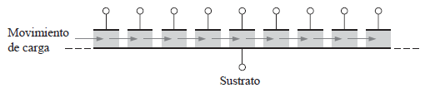

Un canal CCD

**Almacenamiento óptico**

**CD-ROM:** La memoria de sólo lectura de disco compacto (*compact-disc read-only memory*) es un disco de 120 mm de diámetro con tres capas dispuestas en forma de sándwich: la capa inferior de plástico de policarbonato, una hoja delgada de aluminio para la reflectividad y una capa superior de laca para protección. El disco *CD-ROM*se formatea con una única pista en forma de espiral, con sectores secuenciales de 2 kB y tiene una capacidad de 680 MB. Los datos se pregraban en fábrica en forma de agujeros microscópicos denominados *muescas* y el área plana que rodea a estos agujeros se denomina *planicie.* Las muescas se imprimen en la capa de plástico y no pueden borrarse. Un reproductor de CD-ROM lee los datos en la pista espiral mediante un haz láser de infrarrojos de baja potencia. La luz del láser reflejada desde una muesca tiene un desfase de 180º respecto de la luz reflejada desde las planicies. Cuando el disco gira, el estrecho haz de láser incide sobre las muescas y planicies de longitudes variables, y un fotodiodo detecta la diferencia en la luz reflejada. El resultado es una serie de unos y ceros, que corresponde a la configuración de las muescas y de las planicies a lo largo de la pista.

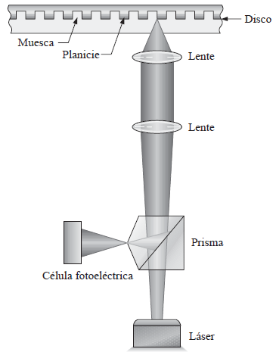

Operación básica de lectura de datos en un CD-ROM

**WORM:** Los discos de única escritura- múltiples lecturas (*write once -read many*) son un tipo de dispositivo de almacenamiento óptico en los que se puede escribir una sola vez, después de lo cual no se pueden borrar los datos, aunque sí se pueden leer muchas veces. Para escribir los datos se utiliza un haz láser de baja potencia, que crea agujeros microscópicos en la superficie del disco. Los unos y los ceros quedan representados por las áreas en las que hay y no hay agujero.

**CD-R:** Prácticamente, es un tipo de WORM. La diferencia se encuentra en que el CD grabable permite múltiples sesiones de escritura en diferentes áreas del disco. El disco CD-R tiene una pista en forma de espiral como el CD-ROM, pero, en lugar de hacerse agujeros mecánicamente sobre el disco para representar los datos, el CD-R emplea un láser para quemar agujeros microscópicos en una superficie con tinte orgánico. Cuando se calienta más allá de una temperatura crítica con un haz láser durante la operación de lectura, los puntos quemados cambian de color y reflejan menos luz que las áreas no quemadas. Por tanto, los unos y los ceros se representan en un CD-R mediante las áreas quemadas y no quemadas, mientras que un CD-ROM se representan mediante las muescas y las planicies. Al igual que con el CD-ROM, los datos no pueden borrarse una vez que se han escrito.

**CD-RW:** El disco CD regrabable puede utilizarse para leer y escribir datos. En lugar de la capa de grabación con tinte que se emplea en el CD-R, el CD-RW normalmente utiliza un compuesto cristalino con una propiedad especial. Cuando se calienta a una cierta temperatura, al enfriarse se vuelve cristalino, pero si se calienta a una temperatura superior, se funde y se vuelve amorfo al enfriarse. Para escribir datos, el haz láser enfocado calienta el material a la temperatura de fundido dando lugar al estado amorfo. Las áreas amorfas resultante reflejan menos la luz que las áreas cristalinas, permitiendo que la operación de lectura detecte los unos y los ceros. Los datos se pueden borrar o sobrescribir calentado las áreas amorfas a una temperatura superior a la temperatura de cristalización, pero inferior a la temperatura de fusión, lo que hace que el material amorfo pase de nuevo al estado cristalino.

**DVD-ROM:** Originalmente, DVD eran las siglas correspondientes a Digital Video Disk (videodisco digital) pero, actualmente, corresponden a *Digital Versatile Disk*. Al igual que en el CD-ROM, en el *DVD-ROM*los datos se pregraban en el disco. Sin embargo, el tamaño de las muescas es menor que en el CD-ROM, lo que permite almacenar más datos en una pista. La diferencia principal entre el CD-ROM y el DVD-ROM es que el CD-ROM tiene una única cara mientras que el DVD almacena datos por las dos caras. También, además de los discos DVD de dos caras, hay disponibles discos de múltiples capas que utilizan capas de datos semitransparentes colocadas sobre las capas de datos principales, proporcionando capacidades de almacenamiento de decenas de gigabytes. Para acceder a todas las capas, hay que cambiar el enfoque del haz láser para pasar de una capa a otra.

**Referencias**

Thomas L. Floyd. (2006). *Fundamentos de sistemas digitales*. Madrid: Pearson.

Pal Chaudhuri, P. (2004). *Electromechanical machines*, Computer Organization and Design. PHI Learning.

Memory and Storage Technology, Alexandria, Virginia.: Time Life Books, 1988